Чертежи, используемые элементы и варианты застройки полей «Мобильная робототехника»
ЧЕРТЕЖ “ДЕРЕВА” ДЛЯ РАЗМЕЩЕНИЯ ФРУКТОВ
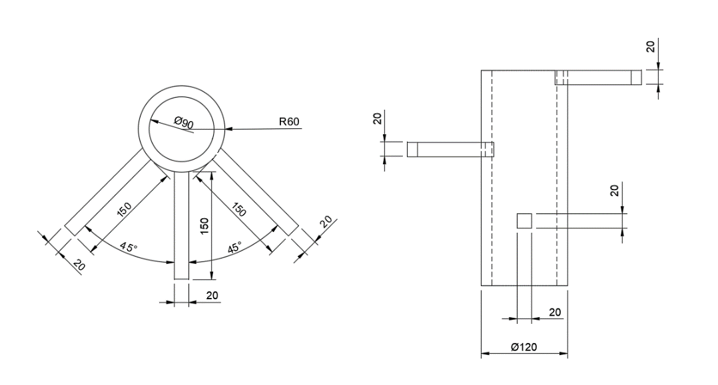
ЧЕРТЕЖ ЭСТАКАДЫ
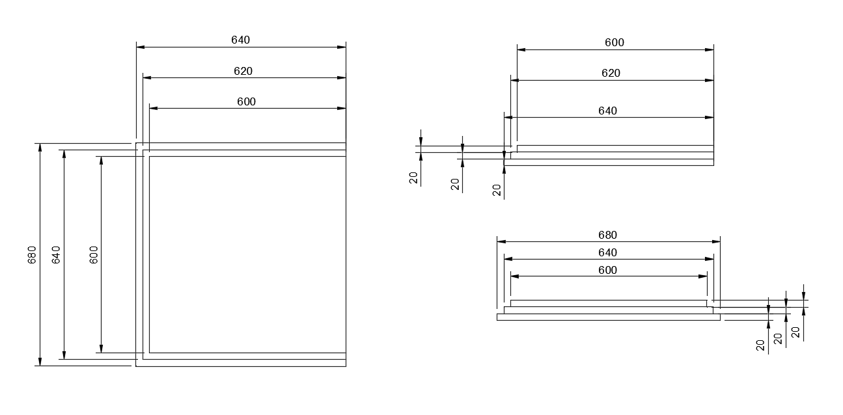
ПРИМЕРНЫЙ ВИД ЭЛЕМЕНТОВ ДЛЯ ПЕРЕВОЗКИ

Наименование | Вид
Маленькое яблоко зрелые | 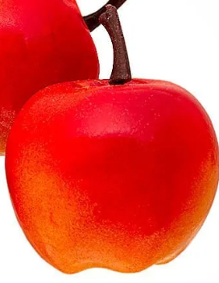
Маленькие яблоки незрелые | 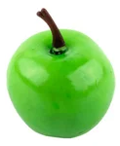
Большое яблоко зрелый | 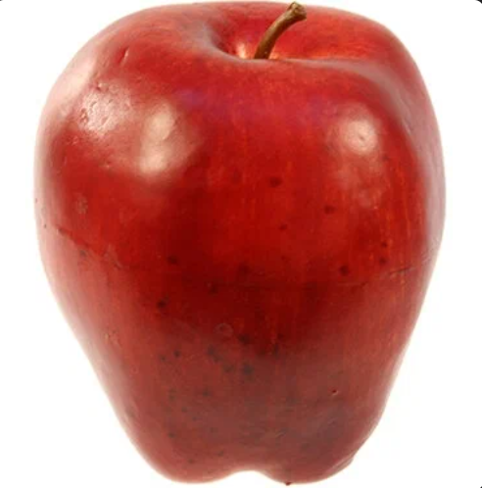
Большое яблоко незрелый | 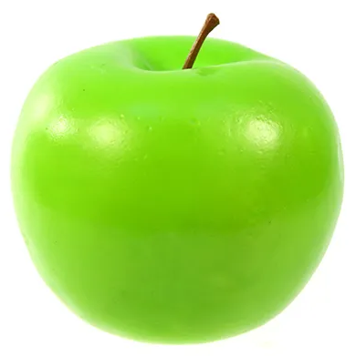
Груша зрелый | 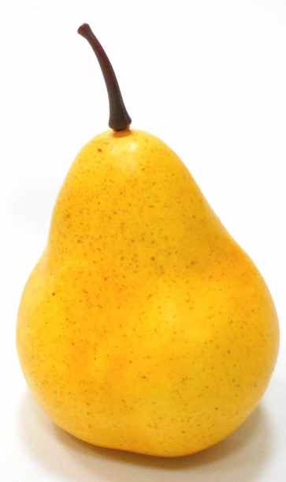
Груша незрелый | 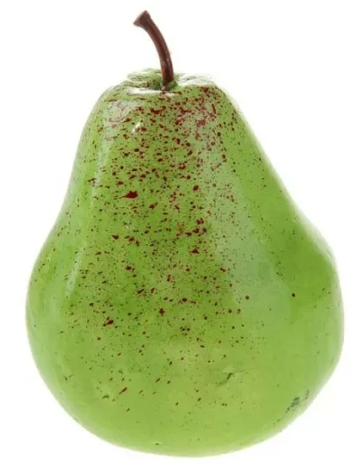

СХЕМА КОНТЕЙНЕРА ДЛЯ РАЗМЕЩЕНИЯ ФРУКТОВ

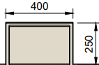

НАКЛЕЙКА ДЛЯ РАЗМЕТКИ ГНИЛЫХ ФРУКТОВ

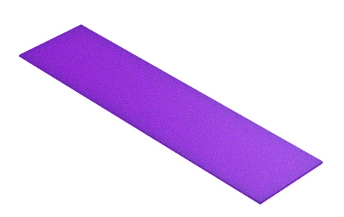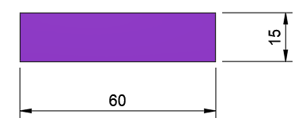
Данная наклейка должна иметь матовую поверхность.

СХЕМА ЗАСТРОЙКИ ПОЛЯ

